BEDROHUNGSGEFÜHL IN STÄDTEN:

Nur noch drei von fünf Menschen fühlen sich sicher
Von Reinhard Bingener, Hannover
Lesezeit: 2 Min.
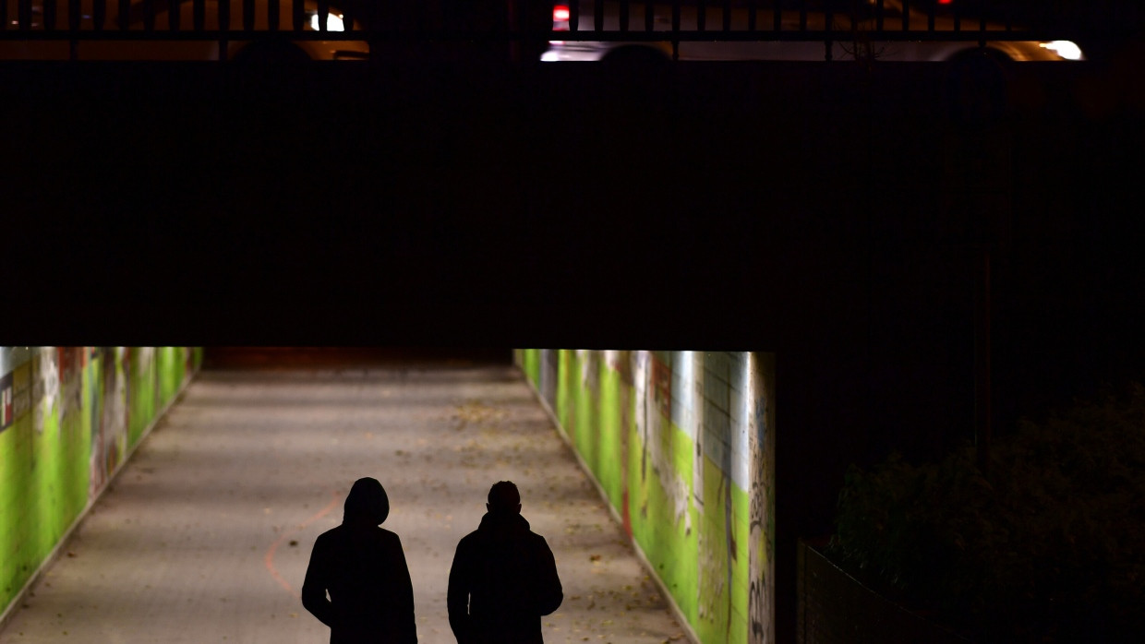
Neue Daten aus Hannover weisen auf ein drastisch verringertes Vertrauen in die öffentliche Sicherheit. Besonders Frauen und Junge haben mehr Angst als vor fünf Jahren.
TeilenMerkenDrucken

Eine neue Studie aus Hannover weist auf ein drastisch verringertes Vertrauen der Bürger in die öffentliche Sicherheit hin. Binnen fünf Jahren ist der Anteil der Menschen, die sich tagsüber in der Stadt „sicher“ oder „sehr sicher“ fühlen, von 79,5 auf 61,6 Prozent gesunken. In der Innenstadt sank dieser Wert von 66,1 Prozent auf 41,9 Prozent.
Besonders ausgeprägt ist das Unsicherheitsgefühl bei Dunkelheit: Nur noch 27,3 Prozent der Befragten empfanden ihre Stadt abends und nachts als sicher (2018: 41,5 Prozent), mit Blick auf die Innenstadt waren es lediglich 14 Prozent (2018: 29,2 Prozent).
Unter Frauen sind die Ängste besonders nachts ausgeprägt: 55,3 Prozent der Frauen vermeiden bei Dunkelheit Parkhäuser (Männer: 20,0 Prozent) und sogar 80,4 Prozent Unterführungen (Männer: 43,5 Prozent). Während nur 22,3 Prozent der Männer angaben, in der Dunkelheit Grünanlagen zu meiden, taten dies 48,9 Prozent der Frauen.
Auffällig sind auch die Ängste junger Menschen zwischen 16 und 24 Jahren: 79,8 Prozent von ihnen erklären, dass sie den Bereich hinter dem Hauptbahnhof meiden, wo sich zahlreiche Suchtkranke aufhalten sowie das bekannte Amüsier- und Rotlichtviertel am Steintorplatz. Als Hauptgründe gelten gewaltbereite Jugendliche und Straßenkriminalität. Ein höheres Sicherheitsgefühl haben die Bürger in ihren eigenen Stadtteilen.

Mehr als die Hälfte wurde schon Opfer von Straftaten
Die Daten stammen aus einem Bürgerpanel, das die niedersächsische Landeshauptstadt regelmäßig erhebt und das laut Darlegung der Stadtverwaltung statistisch repräsentativ ist. An der aktuellen Befragung, die Ende 2023 stattfand, nahmen ebenso wie in der vorherigen Befragung 2018 deutlich mehr als tausend Bürger teil.
MEHR ZUM THEMA
HANNOVERS OB ONAY
„Wir können die Ängste der Bürger nicht zur Seite wischen“
LAGEBILD HÄUSLICHE GEWALT 2023
459 Fälle von Partnerschaftsgewalt – pro Tag
AB DEM 1. JUNI
Stadt Frankfurt verbietet Waffen am Hauptbahnhof
Weitere anzeigen
Eine breite Mehrheit der Befragten hält die Themen Sicherheit (97,7 Prozent), Sauberkeit (93,7 Prozent) und „Ordnung“ (89,1 Prozent) für „wichtig“ oder „sehr wichtig“. Knapp ein Viertel der Befragten gibt an, in den vergangenen fünf Jahren Opfer einer Straftat geworden zu sein.

Eine knappe Mehrheit berichtet, im vergangenen Jahr verbale Belästigungen in öffentlichen Verkehrsmitteln (52,9 Prozent) oder „auf öffentlichen Plätzen“ (60,2 Prozent) erfahren zu haben. Im Ausland geborene Personen sind davon nach eigenen Angaben etwas häufiger betroffen. Jeweils mehr als 80 Prozent der Befragten sprechen sich für behördliche Kontrollen von Waffenverbotszonen und Maßnahmen gegen illegale Müllentsorgung, verbale sexuelle Belästigung, aggressives Betteln und offenen Drogenkonsum aus.
Auch mit der Sauberkeit gibt es zunehmende Unzufriedenheit: Die Zahl der Befragten, die Hannover als „sauber“ oder „sehr sauber“ empfinden, sank auf 26 Prozent (2018: 43,3 Prozent), in der Innenstadt auf 18,2 Prozent (2018: 40,3 Prozent). Im Hauptbahnhof sank der Wert auf 25,8 Prozent (2018: 61,8 Prozent ).

